

Mise à Jour

Aquarius 01-02

Aquarius²11-12-22

Sagitta 01-02

Juillet-2002

Logiciel Applicatif (Carte UC)

UCIMV20009

- TABLE des MATIERES

- Table des matières
- Introduction
- Matériel concerné
- Indice de la version
- Améliorations apportées
- Compatibilité
- Equipement nécessaire
- Procédure
- Pièces Jointes

- INTRODUCTION

Dans le souci de satisfaire au mieux ses clients, THALES NAVIGATION apporte régulièrement des améliorations à ses produits. L’objet de cette note est de vous donner toutes les indications et les éléments nécessaires à la modification des équipements déjà utilisés sur le terrain dans le but de vous faire profiter des ces nouvelles améliorations.

- EQUIPEMENT CONCERNE

Ligne de produit : Marine
Produit : Aquarius01/02-Aquarius²11/12/22-Sagitta 01/02
Sous-ensemble : Carte UC
Logiciel interne : ☑
Logiciel applicatif : □
Hardware : □

- INDICE de la VERSION

UCIMV20009

- AMELIORATIONS APPORTEES

- Gestion des modules HM_Link (HF/MF) mais décryptage en HF non opérationnel avec cette version.
- Données brutes disponibles via le clavier
- Sélection automatique des stations
- Ajout des fonctions de navigation avec suivi de profil et écran graphique.
- Ajout d’un écran de contrôle pour station d’émission fixe et mobile (en mode relatif) .
Si l’option « REFSTAT » est présente.
- Visualisation des satellites reçus sur l’antenne secondaire.
- Ajout du DOP et du LPME.
- Fonctionnement en WAAS/EGNOS.

- COMPATIBILITE

Il n’y pas de problème de compatibilité matérielle ou logicielle avec les autres éléments de l’appareil. Mais pour bénéficier pleinement des améliorations apportées par cette version, il est souhaitable de vérifier les versions matérielles et logicielles du récepteur. Après mise à jour, l’ensemble des versions doit être :

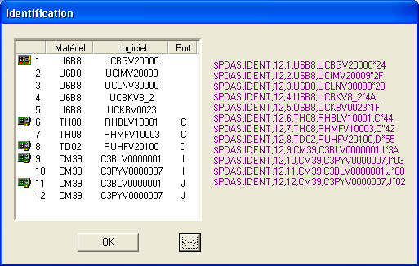

Cas d’un récepteur Aquarius²22 avec un module U_LINK et un module HM_LINK

Important :

Seul le logiciel CONFIGPACK (version ≥ V3.33) peut être utilisé pour modifier la configuration interne du récepteur.
Le logiciel CONFPACK précédemment utilisé pour configurer les récepteurs 5000 ou 6000 n’est pas compatible avec cette nouvelle gamme de récepteur

- EQUIPEMENT NECESSAIRE

- Un PC fonctionnant sous WINDOWS95, 98 ,XP ,NT ou Millenium
- Un câble de liaison série RS232 PC – Récepteur ( symbole : 101243A) + Un adaptateur RS422/232 (Symbole : 2699075675AC) si connexion sur port A de l’appareil.

- PROCEDURE
Les programme cités ci dessous sont disponibles sur le site ftp : Adresse ftp://ftp.ashtech.com/
Utiliser le programme SOFTLOAD.EXE
8.1- Installer le logiciel de rechargement SOFTLOAD V2.0
Lancer Install-SoftLoad-V2.0.exe et suivre les instructions

8.2- Décompression du fichier UCIMV20009.ZIP
- Copier le fichier UCIMV20009.ZIP dans un répertoire temporaire sur votre disque dur
- Décompresser le fichier UCIMV20009.ZIP.
- Les 3 fichiers ainsi décompressés sont :

Nom du fichier | Date (jj/mm/aa) | Taille (octets)
Thales.def | 08/07/02 | 1158
UCIMV20009.sfl | 08/07/02 | 222
UCIMV20009 | 08/07/02 | 3 965 555

8.3- Rechargement de la version
- Mettre une copie du fichier Thales.def dans le répertoire « products » de Softload
- Mettre une copie des fichiers UCIMV20009 (sans extension) et UCIMV20009.sfl dans le répertoire « release » de Softload .
- Connecter le port A (RS422) ou port B (RS232) de l’appareil à un des ports RS232 du PC
- Mettre l’appareil sous tension
- Exécuter le logiciel SOFTLOAD à partir de Démarrer/programmes/Thales Navigation/SoftLoad
- Avant la mise à jour du logiciel récepteur, vous devez changer un parametre dans le fichier Softload.ini. Pour cela, fermer le logiciel Softload et ouvrir le fichier softload.ini sirué dans le répertoire Windows pour les versions Windows95/98/XP ou dans le répertoire WinNT pour les versions Windows NT/2000
- Remplacer la ligne Reserved 3=7 par la ligne Reserved 3=15 dans le block [Miscellaneous] et enregister le fichier ainsi modilfié
- Exécuter à nouveau le logiciel SOFTLOAD à partir de Démarrer/programmes/Thales Navigation/SoftLoad
- Dans le menu Fichier/ouvrir, sélectionner le fichier UCIMV20009.sfl puis cliquer sur ouvrir
- Vérifier la communication entre le récepteur et le PC en cliquant sur le bouton ? de la barre d’outils. Si la communication est établie, une fenêtre s’ouvre avec les versions actuelles du récepteur. Fermer alors cette fenêtre. Si vous n’obtenez pas ce message, mais un message d’erreur, vérifiez alors les connections (câbles série et alimentation), et les paramètres de communication. A moins que ceux-ci aient été changés les paramètres habituellement utilisés sont : 9600 baud, 8 bits de data, 2 bits stop et pas de parité.
- Pour commencer le rechargement, cliquer sur la flèche rouge de la barre d’outils. A noter que le temps de rechargement est d’environ 10 minutes

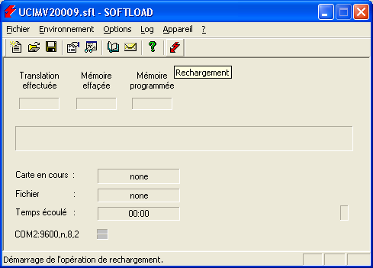
- .
- Remarque : A la fin du transfert, le logiciel SOFTLOAD vérifie si le chargement s’est correctement effectué et ouvre une fenêtre affichant la nouvelle version de votre récepteur.

Mode secours :
Si pendant l’opération de programmation de cette nouvelle version l’alimentation du récepteur ou de votre ordinateur est interrompue, il devient impossible de dialoguer avec le récepteur.
Le mode secours accessible dans le menu appareil permet de retrouver le dialogue avec le récepteur puis d’autoriser le rechargement de la version de programme précédemment interrompu en reprenant la procédure de chargement.
Ce mode « secours » est seulement actif sur le port A du récepteur.

- PIECES NECESSAIRES

Pièces | Version / nom | Date (jj/mm/aa) | Taille (octets)
Logiciel SOFTLOAD | Install-SoftLoad-V2.0.exe | 07/04/02 | 2 658 714
Fichier compressé UCIMV20009.EXE | UCIMV20009 | 10/07/02 | 1 411 727

- .

